ПРОЕКТ
АДМИНИСТРАЦИЯ
МИНИНСКОГО СЕЛЬСОВЕТА ВЕНГЕРОВСКОГО РАЙОНА
НОВОСИБИРСКОЙ ОБЛАСТИ
ПОСТАНОВЛЕНИЕ
(……………….) №…..
/с. ……………………/

Об утверждении реестра мест (площадок) накопления твердых
коммунальных отходов, расположенных на территории администрации Мининского сельсовета Венгеровского района Новосибирской области.

В соответствии с Федеральным законом от 24 июня 1998 года № 89-ФЗ «Об отходах производства и потребления», Федеральным Законом от 06.10.2003 № 131-ФЗ «Об общих принципах организации местного самоуправления в Российской Федерации», Постановлением Правительства Российской Федерации от 31.08.2018 № 1039 «Об утверждении правил благоустройства мест (площадок) накопления твердых коммунальных отходов и ведения их реестра.
ПОСТАНОВЛЯЕТ:
1.Утвердить реестр мест (площадок) накопления твердых коммунальных отходов, расположенных на территории муниципального образования по состоянию на 01.07.2019года. (приложение №1)
2.Утвердить схему размещения мест (площадок) накопления твердых коммунальных отходов на территории Мининского сельсовета Венгеровского района Новосибирской области. (Приложение 2);
3. Опубликовать постановление в газете «Вестник Мининского сельсовета Венгеровского района Новосибирской области» и разместить на официальном сайте администрации Мининского сельсовета в сети Интернет.

4. Контроль за исполнением настоящего постановления оставляю за собой.

Глава Мининского сельсовета
Венгеровского района Новосибирской области Н.С.Алехина

Приложение № 1 к постановлению
администрации Мининского сельсовета Венгеровского района
от ………….. № ……

РЕЕСТР МЕСТ (ПЛОЩАДОК) НАКОПЛЕНИЯ ТВЕРДЫХ КОММУНАЛЬНЫХ ОТХОДОВ
НА ТЕРРИТОРИИ АДМИНИСТРАЦИИ МИНИНСКОГО СЕЛЬСОВЕТА ВЕНГЕРОВСКОГО РАЙОНА НОВОСИБИРСКОЙ ОБЛАСТИ

№п/п | Данные о нахождении мест (площадок) накопления ТКО | Данные о технических характеристиках мест (площадок) накопления ТКО | Данные о собственниках мест (площадок) накопления ТКО | Данные об источниках образования ТКО
1. | Установлено относительно ориентира, расположенного за пределами участка. Ориентир с. Минино. Участок находится примерно в 0,6 км. От ориентира по направлению на юг. | Покрытие грунт  Площадь 10000 м.кв.  количество контейнеров-0 | Администрация Мининского сельсовета Венгеровского района Новосибирской области  ОГРН  1025406426891 ИНН 5419102070 | Частные домовладения с.Минино, 2-магазина, МЦК

Приложение № 2 к постановлению
администрации Мининского сельсовета Венгеровского района
от ……... …..№ …..

Схема размещения мест (площадок) накопления твердых коммунальных отходов на территории Мининского сельсовета Венгеровского района Новосибирской области

№  п/п | Адрес земельного участка,  кадастровый номер земельного участка,  площадь земельного участка | Схема размещения мест (площадок) накопления ТКО, М 1:2000
1 | Установлено относительно ориентира, расположенного за пределами участка. Ориентир с. Минино. Участок находится примерно в 0,6 км. От ориентира по направлению на юг.  кадастровый номер квартала 54:04:027001:273,  ориентировочная площадь: 10000 кв.м | 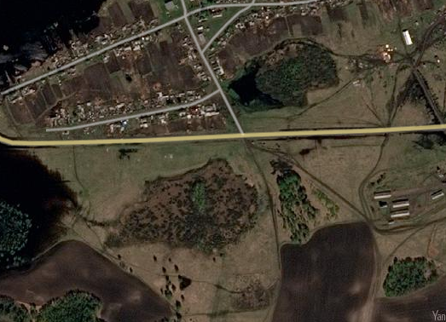  Место (площадка) накопления ТКО

